Родителям на заметку

✅ Контролируйте, где и с кем находится ваш ребёнок.
✅ Разъясняйте правила поведения в общественных местах.
✅ Установите чёткое время возвращения домой.
✅ Не допускайте нахождения детей на улице ночью без сопровождения взрослых.
✅ Будьте примером ответственности и законопослушания.

Несовершеннолетним

🚫Не гуляй один ночью.
🚫Не вступай в конфликтные ситуации.
📞В случае опасности — звони 102.
👮 Помни: полиция — твой помощник, а не враг.



Ответственность предусмотрена законом
🔸 Родители или законные представители — привлекаются к административной ответственности по ст. 442 КоАП РК.
🔸 Дети, нарушившие режим — могут быть поставлены на учёт.
🔸 Владельцы развлекательных заведений, допускающие нахождение несовершеннолетних в ночное время — также привлекаются к ответственности.

Статья 442. Нахождение в ночное время несовершеннолетних в развлекательных заведениях или вне жилища без сопровождения законных представителей
1. Нахождение несовершеннолетних в развлекательных заведениях в ночное время без сопровождения законных представителей с 22 до 6 часов утра – влечет штраф на законных представителей в размере трех месячных расчетных показателей.
2. Нахождение несовершеннолетних без сопровождения законных представителей вне жилища с 23 до 6 часов утра –влечет предупреждение на законных представителей.
3. Действия, предусмотренные частями первой и второй настоящей статьи, совершенные повторно в течение года после наложения административного взыскания, –влекут штраф на законных представителей в размере семи месячных расчетных показателей.

Что говорит закон?

🔸Согласно законодательству Республики Казахстан:
- Несовершеннолетним запрещено находиться на улице без сопровождения взрослых с 23:00 до 06:00.
- Родители и законные представители несут ответственность за нарушение режима.
- В случае выявления несовершеннолетнего в ночное время без сопровождения, информация передаётся в органы опеки и полиции.

Почему это важно?

🔹В ночное время повышается риск:
- Совершения преступлений и правонарушений;
- Попадания в ДТП;
- Участия в неблагоприятных компаниях;
- Контакта с наркотиками, алкоголем и табачной продукцией.

Профилактика — лучший способ защитить детей!

ОП г.Житикара и Житикаринского района

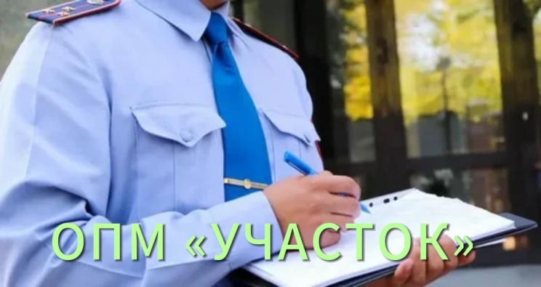
ОПМ «УЧАСТОК»
Период проведения:
с 01.09.2025-01.11.2025 года
ЦЕЛЬ:
Выявление семей, находящихся в социально опасном положении, и оказания им своевременной помощи
Формирование доверительных отношений между полицией, подростками и их родителями
Проведение профилактических бесед и разъяснительной работы, направленной на соблюдении закона, безопасность и правовое воспитание несовершеннолетних

